十四五职业教育国家规划教材系统
用户手册（教师）

登录管理
系统提供访问登录地址 https://145.civte.edu.cn，输入账号名、密码、验证码 即可登录。
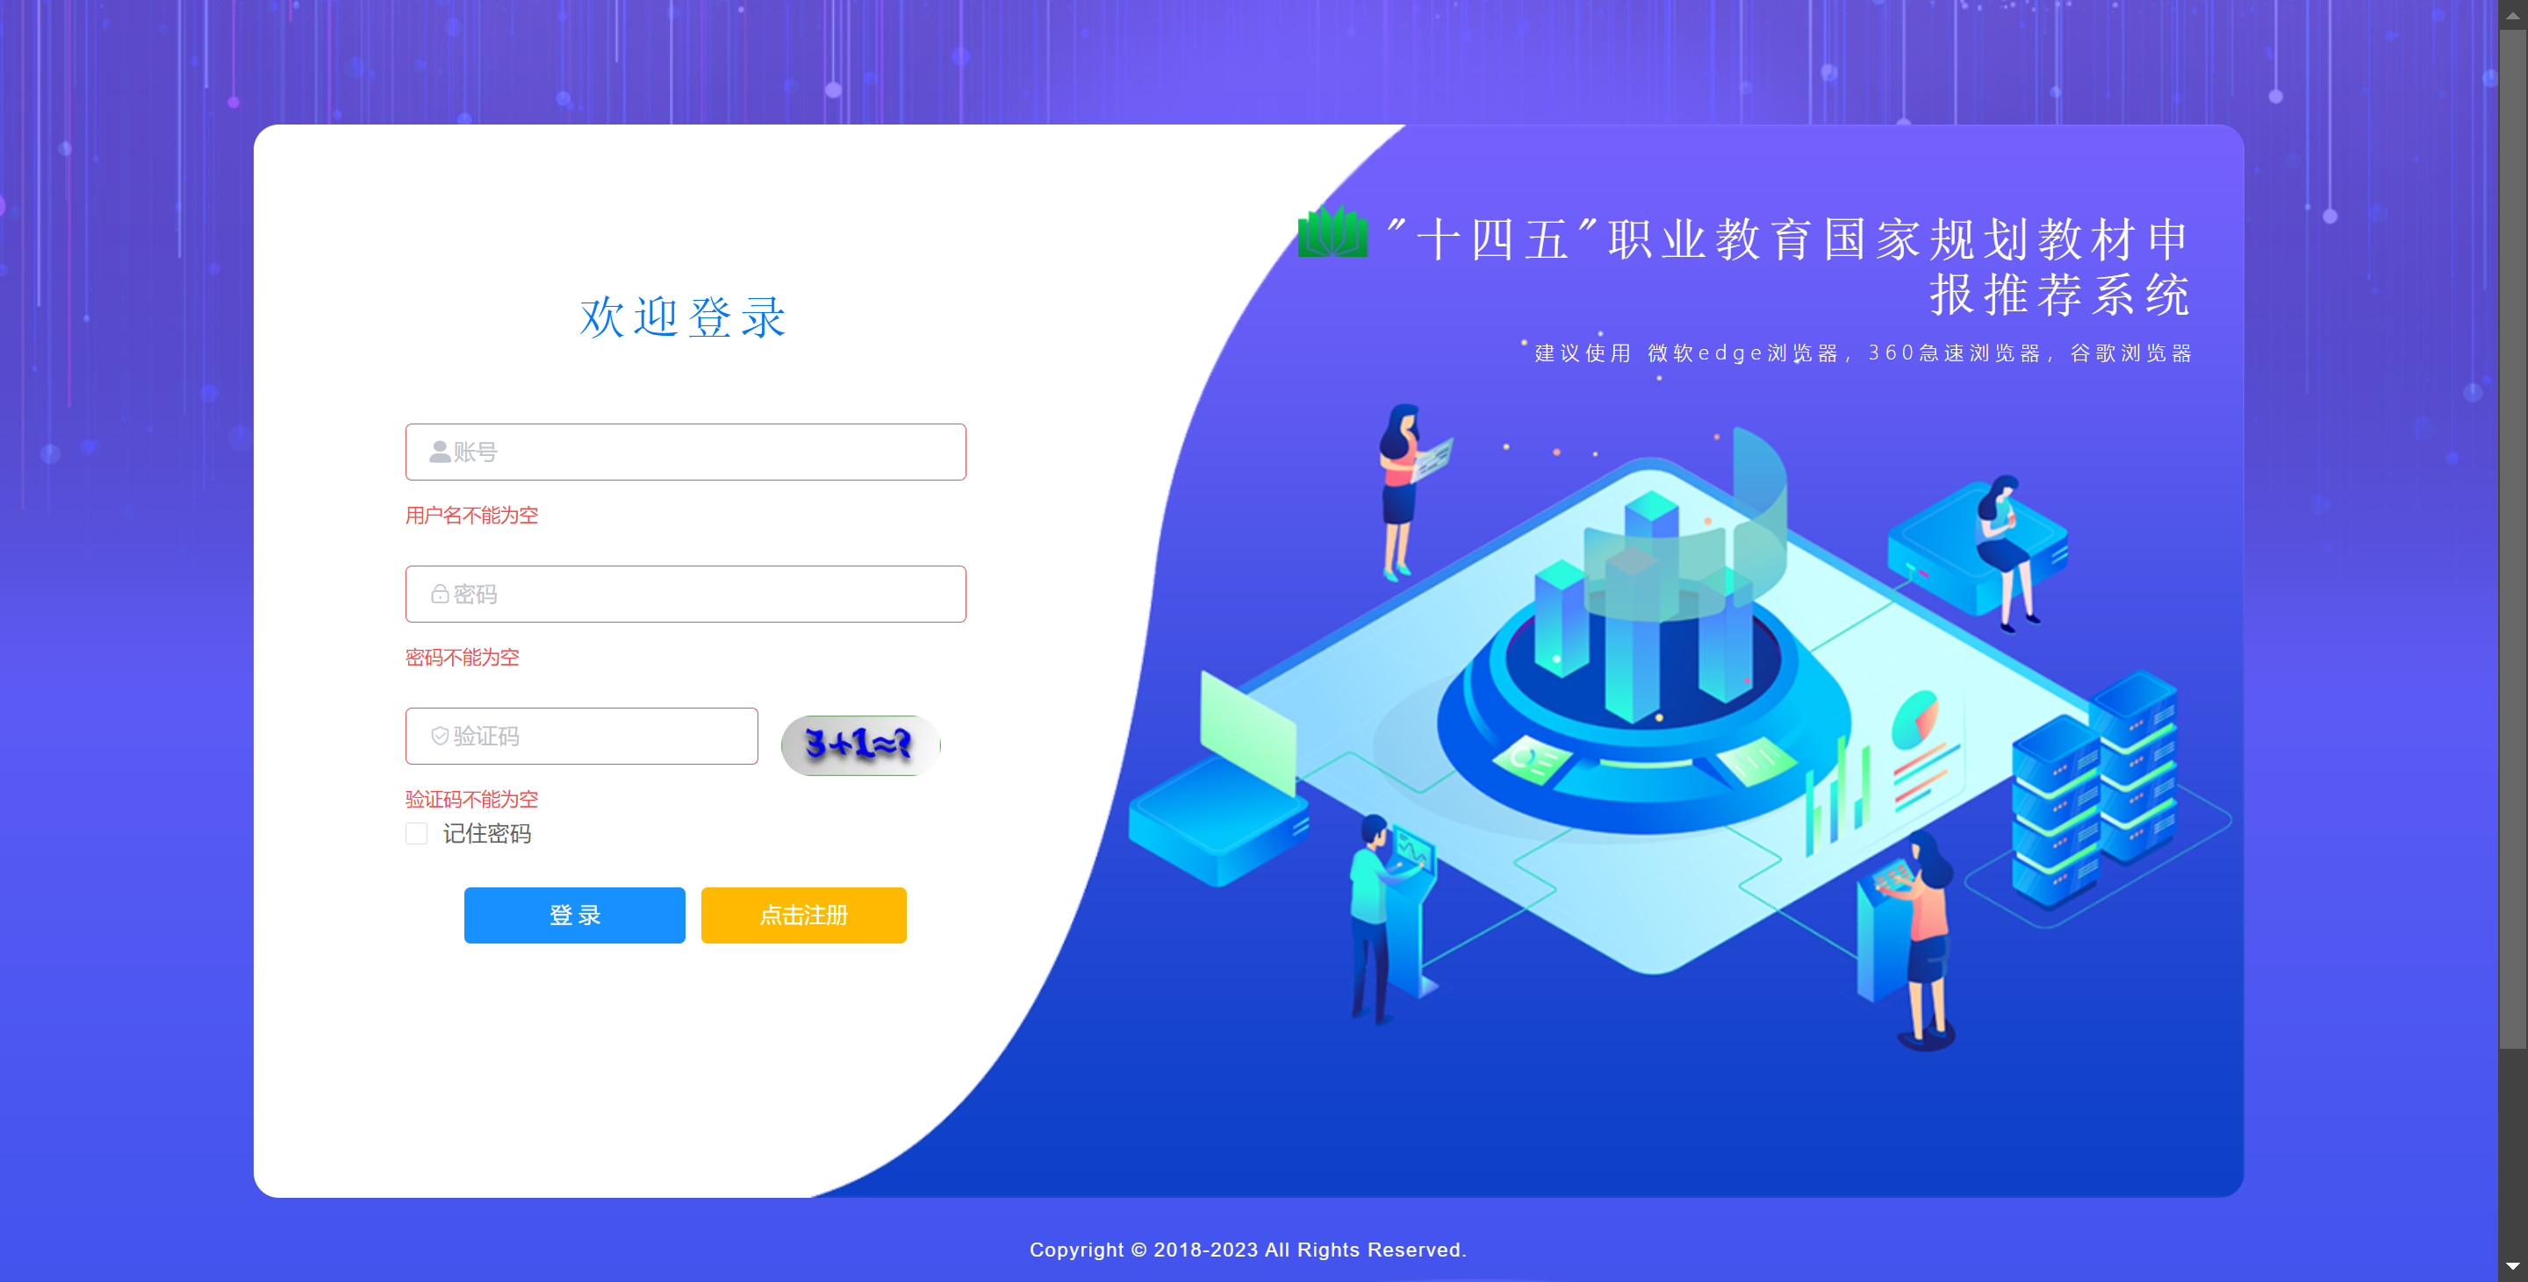

申报信息
系统提供教师对图书进行填报信息。

申报教材
系统提供教师对图书进行填报、可查询学校分配图书信息。

图书列表
系统提供分页查询，展示信息分别为 图书名称、申报年份、状态。可对图书名称查询信息，只有教材未填报和学校退回状态的图书可以进行填报修改信息。

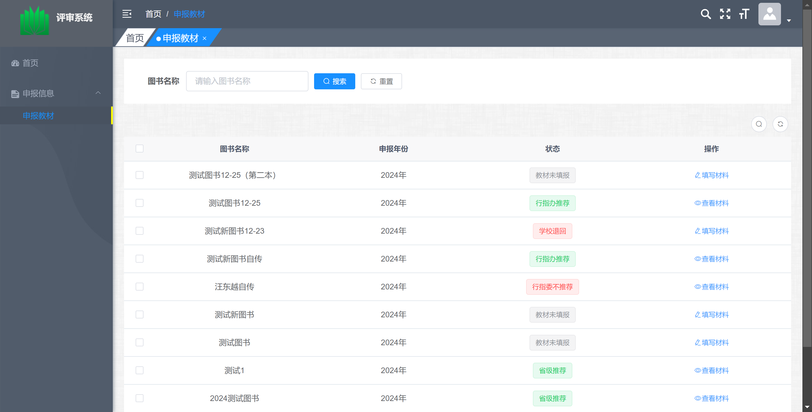

填报信息
填报信息主要分为申报信息、教材基本信息、教材简介、编写人员情况、出版单位意见、申报单位意见、附录七个模块。
- 申报信息
填报信息：
教材名称、申报单位、出版单位、推荐行指委、推荐单位、教育层次、教材类型、申报形式、专业大类代码及名称、申报序号等。

注意事项：
推荐行指委默认值是无，推荐单位是当前账号的省级名称。如果选择行指委，推荐单位是某某行指委。
申报形式：选择单册，在【教材基本信息】分册信息中，只能添加一个。全册可添加多个分册信息。
全部填报完点击下一步进行保存信息。

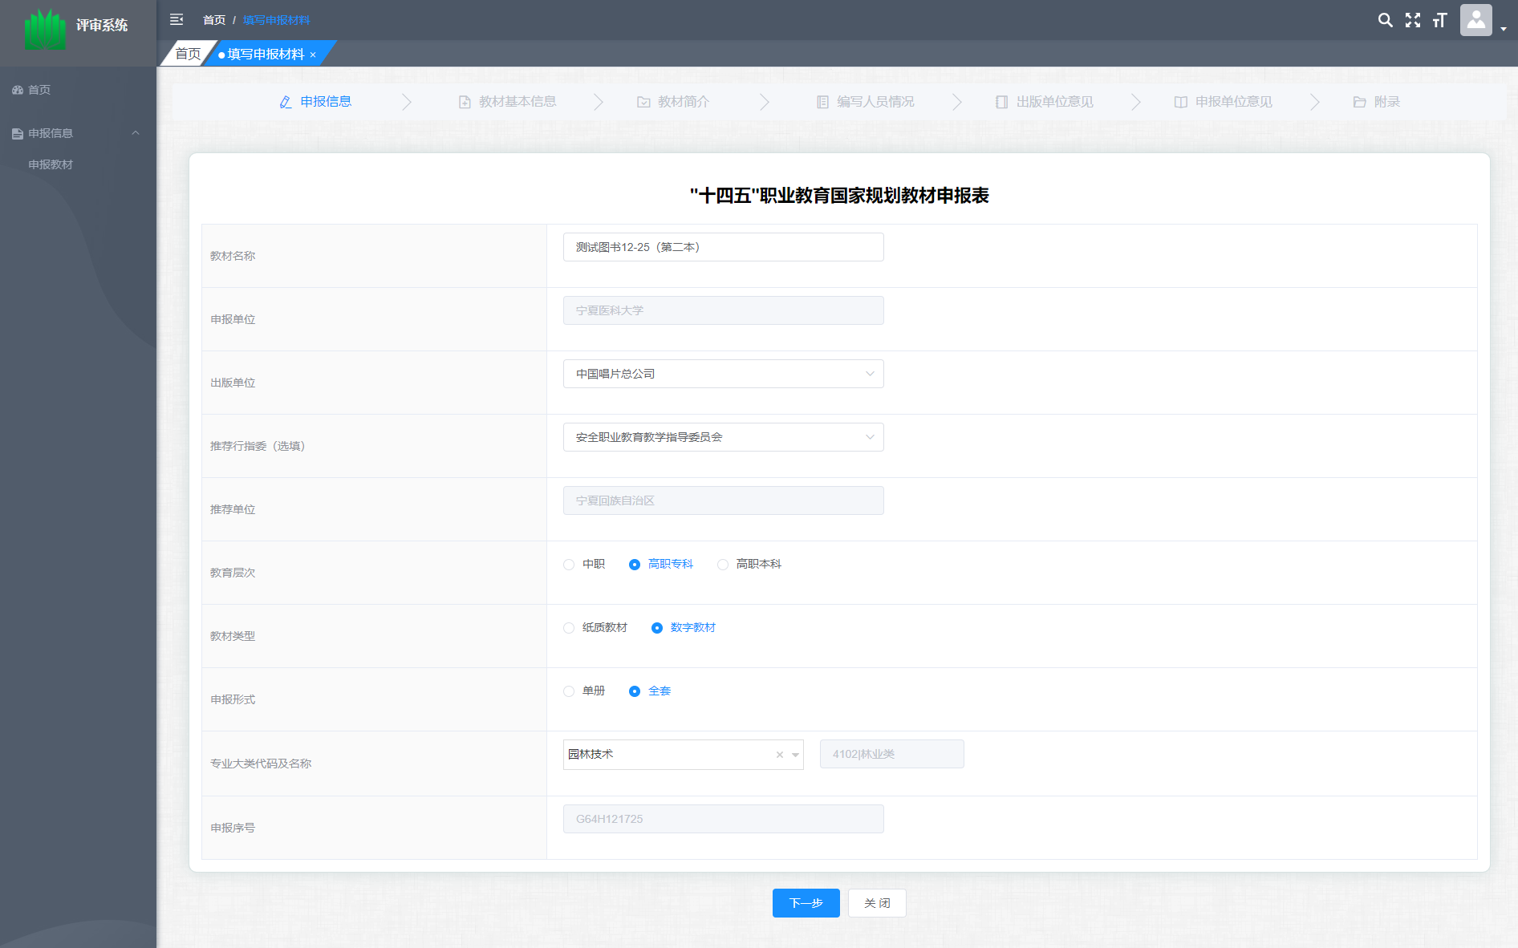

- 教材基本信息
填报信息：
教材名称、课程名称、课程性质、编写人员数、适用学制、教学实践起始时间、对应领域、特色项目、已参评但未入选首批”十四五”、分册信息、教材曾获奖项、纳入省级以上规划教材情况等。

注意事项：
填写分册信息时书号格式必须要带上横线，全部填报完点击下一步进行保存信息。

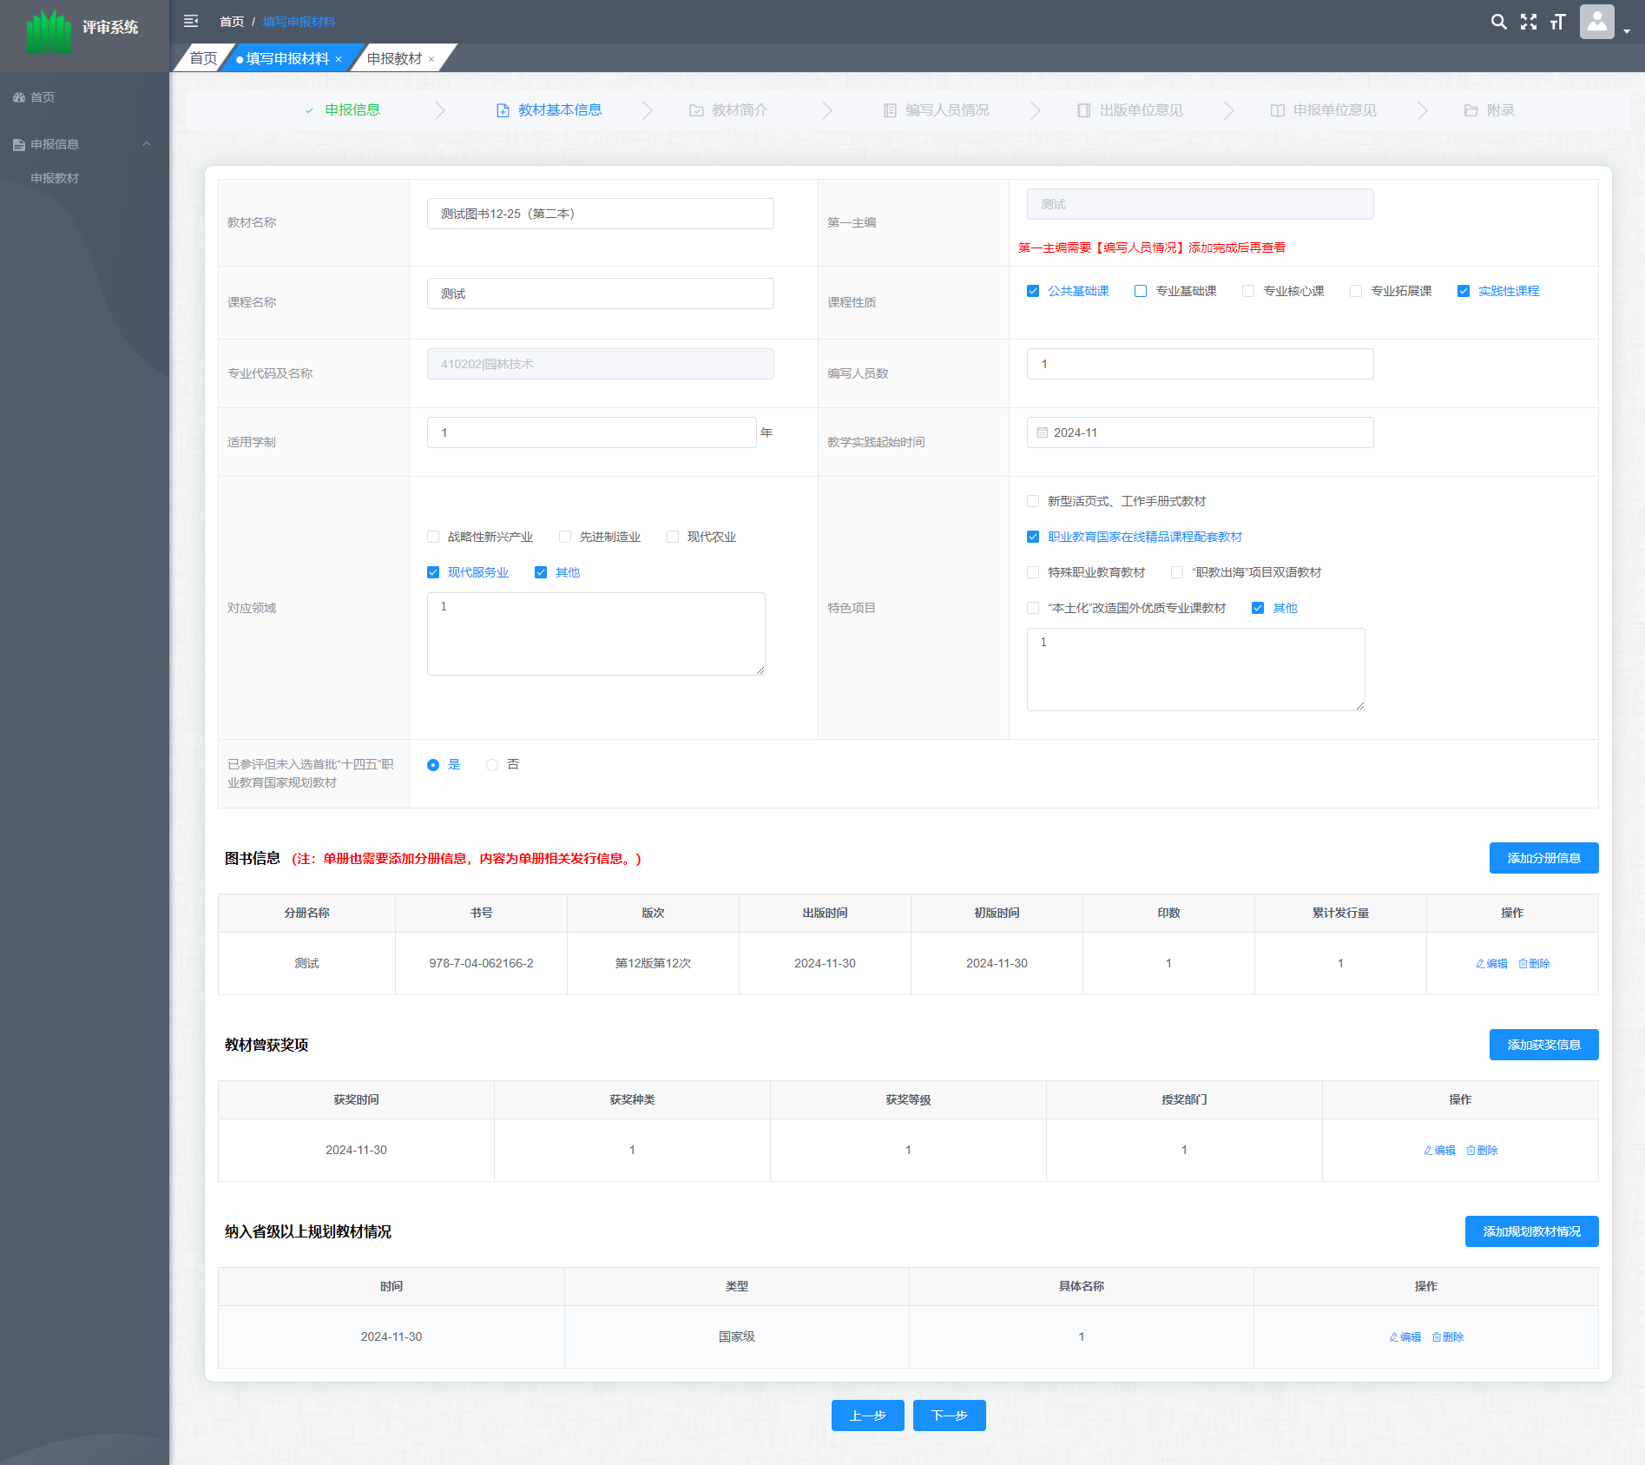

- 教材简介
填报信息：
教材简介、教材编写理念与结构、教材特色与创新、教材实践应用及效果等。
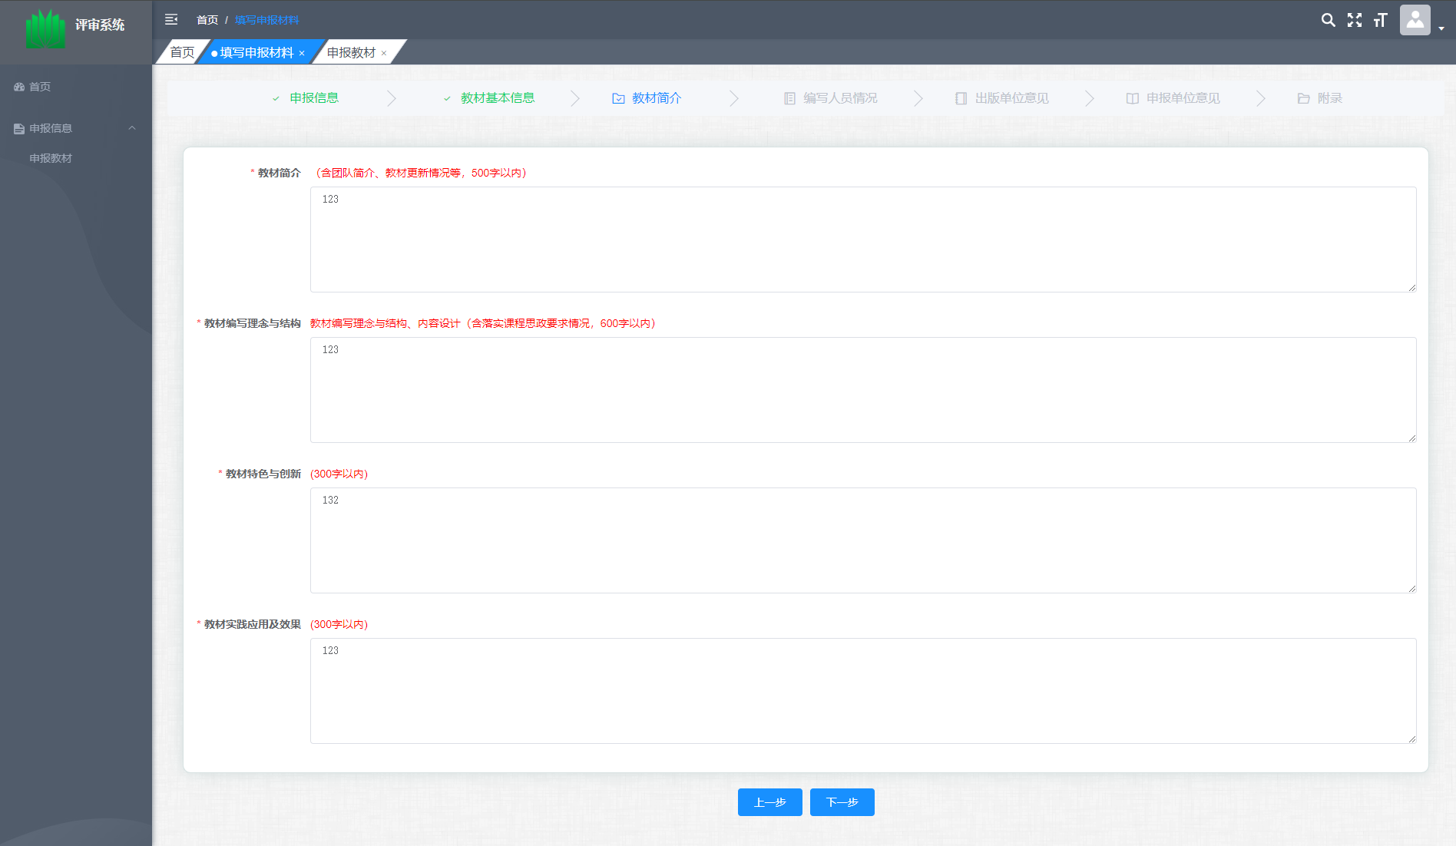

- 编写人员信息
填报信息：
人员类型、姓名、性别、国籍、政治面貌、民族、工作单位、所在省市、职称、专业领域、电话、何时何地受何种省部级及以上奖励、主要教学、行业经历、教材编写经历和主要成果、主要研究成果、本教材编写分工及主要贡献等。
第一主编是必填的，每本图书只能添加一个第一主编。

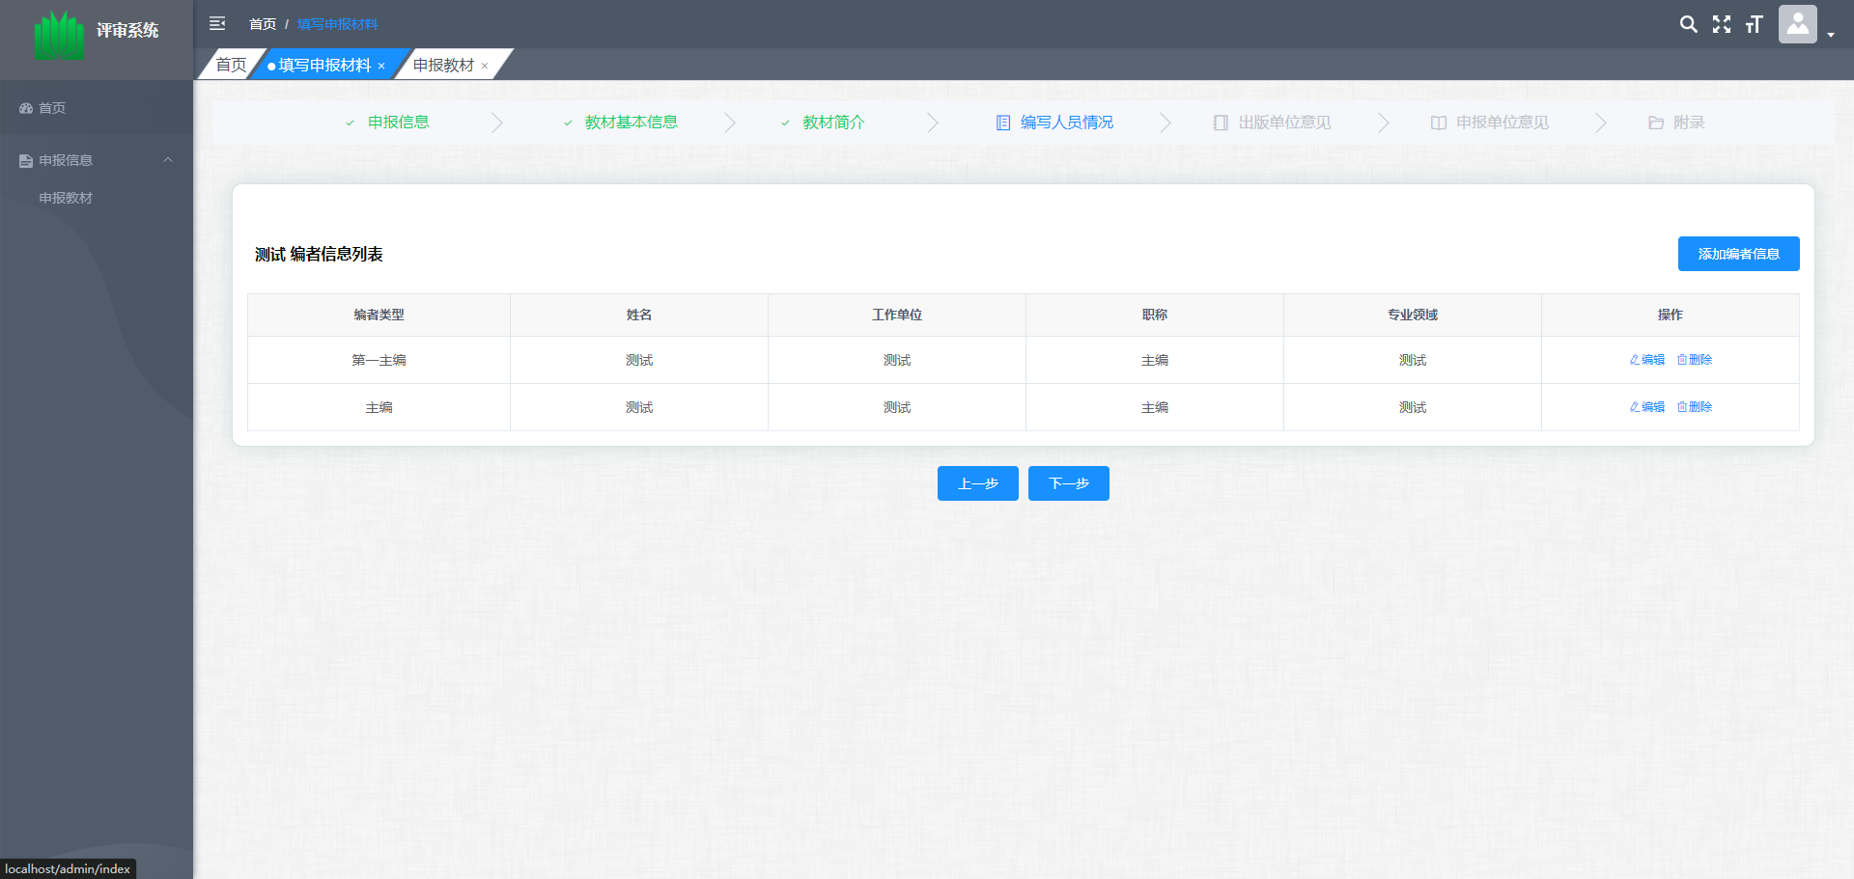

- 出版单位意见
填报信息：
出版单位名称、主管部门、统一社会信用代码、通讯地址、联系人、联系人职务、联系电话、电子邮箱、出版单位意见。

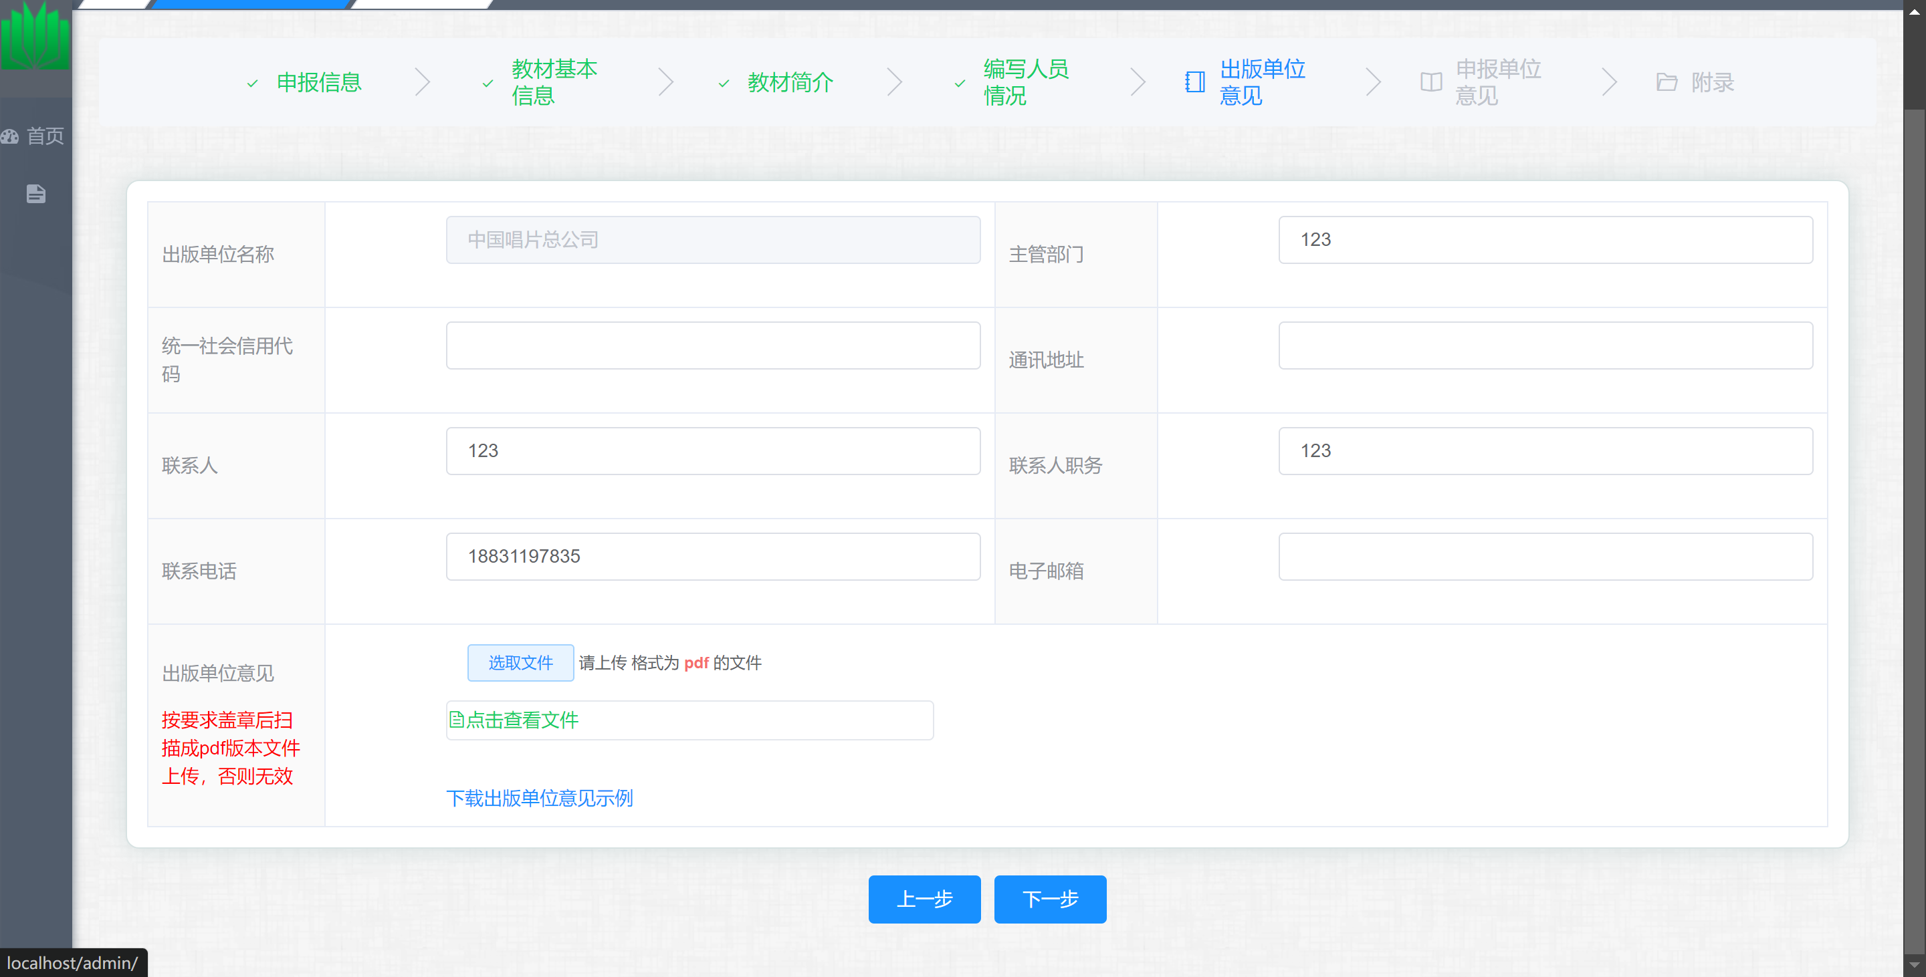

- 申报单位意见
填报信息：
单位名称、主管部门、通讯地址、联系人、联系人职务、联系电话、电子邮箱、邮政编码、申报单位意见。

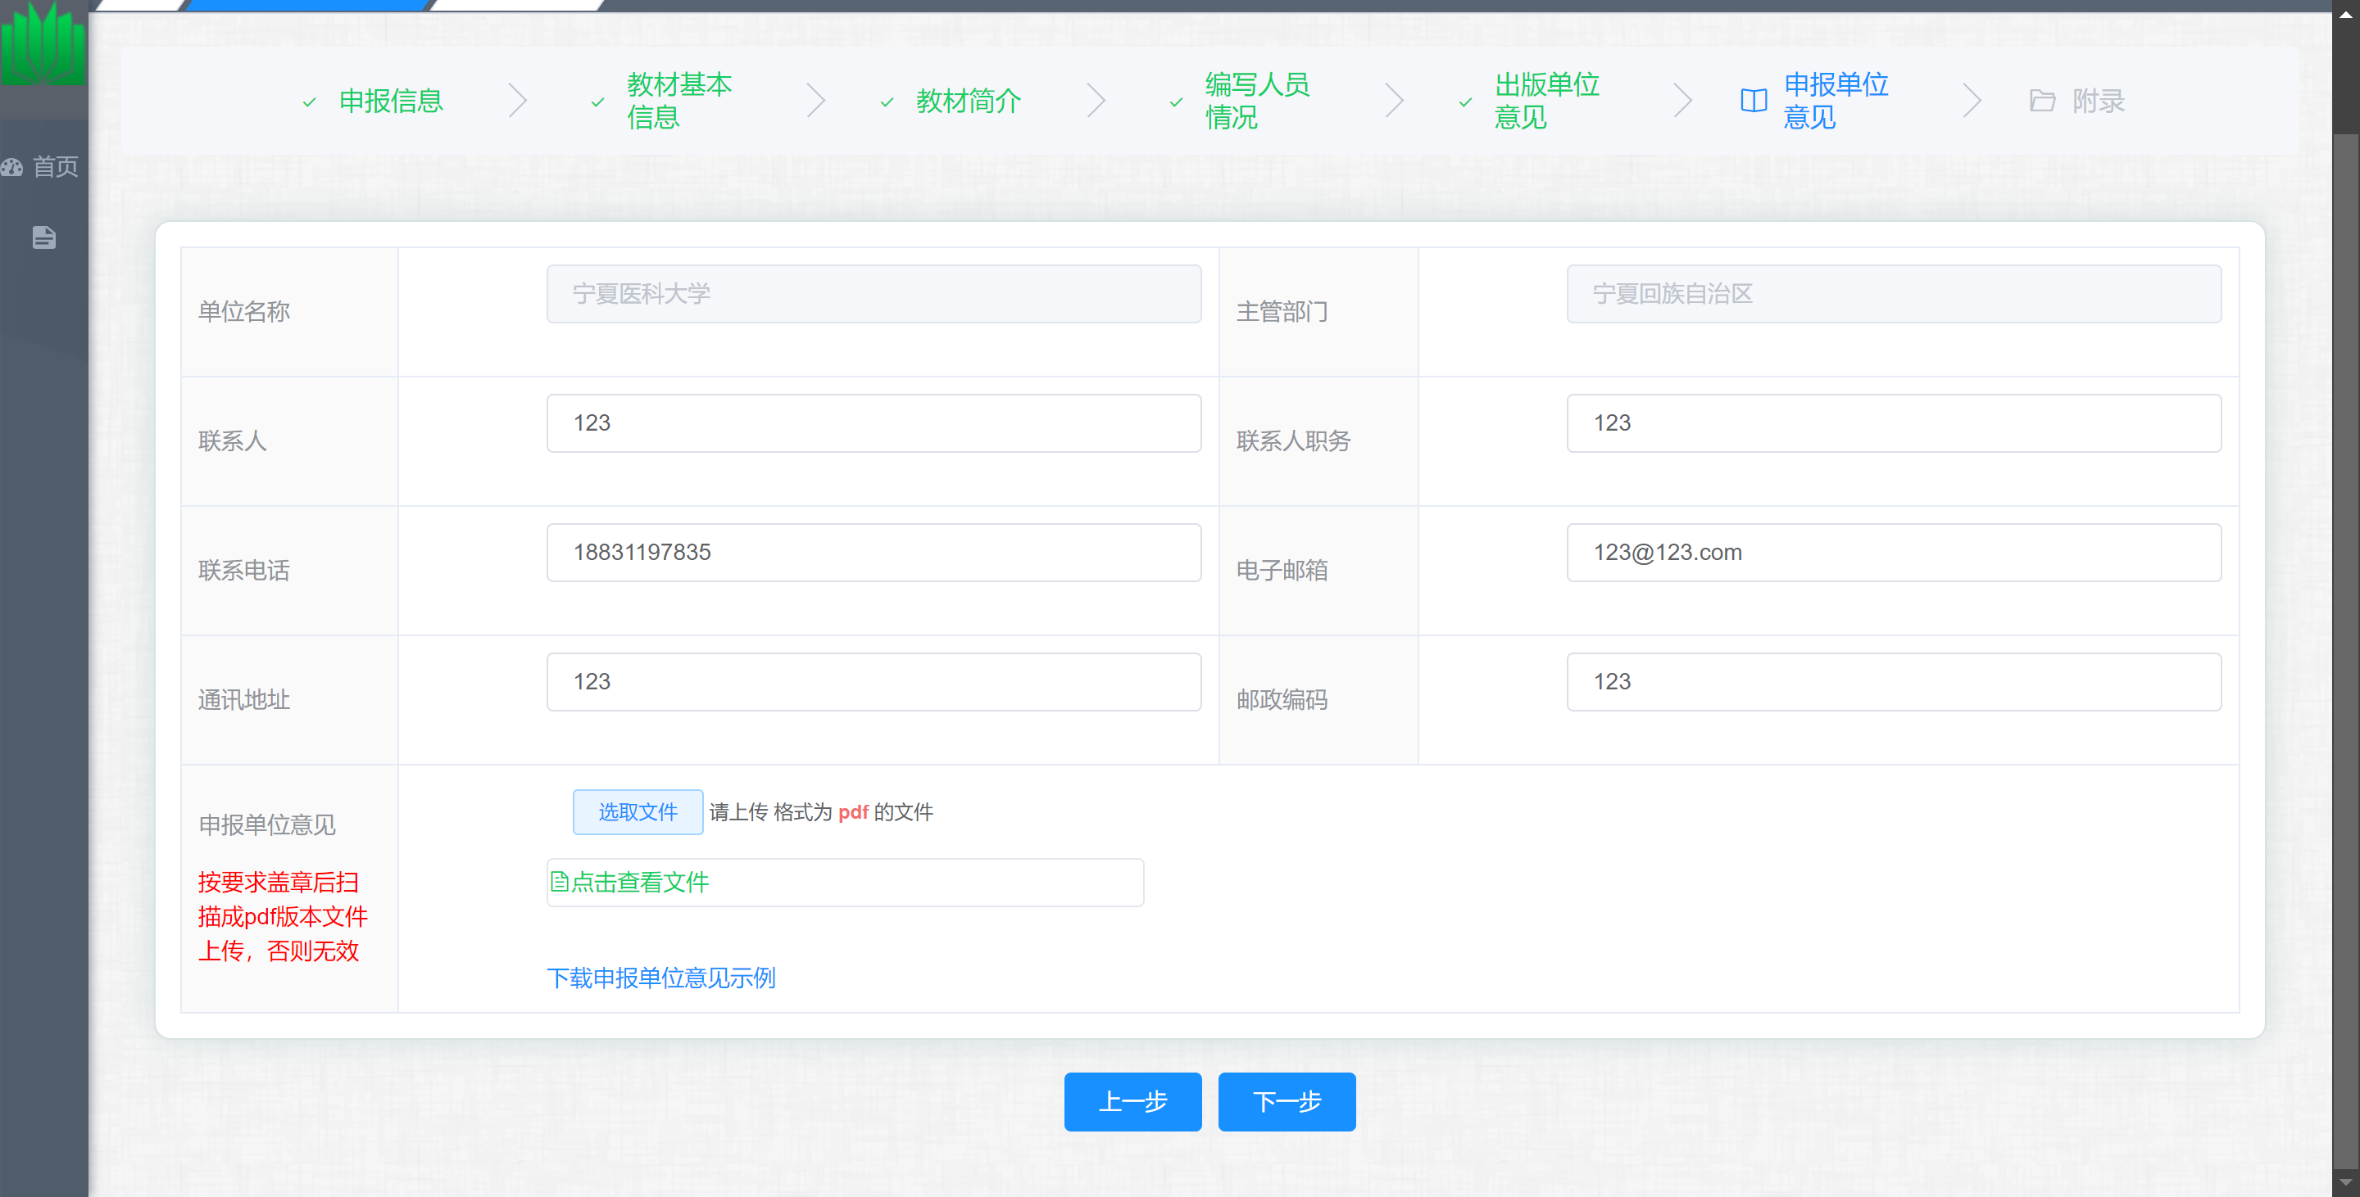

- 附录
填报信息：
分册电子版文件上传、专家政治审查表上传、自查情况表、企业审核审读意见、归属证明材料、教材获奖证明等其他材料、展示网页链接及展示材料目录。点击【暂存】按钮，图书材料学校查不了，点击【提交】按钮，图书材料学校可进行提交或退回。

